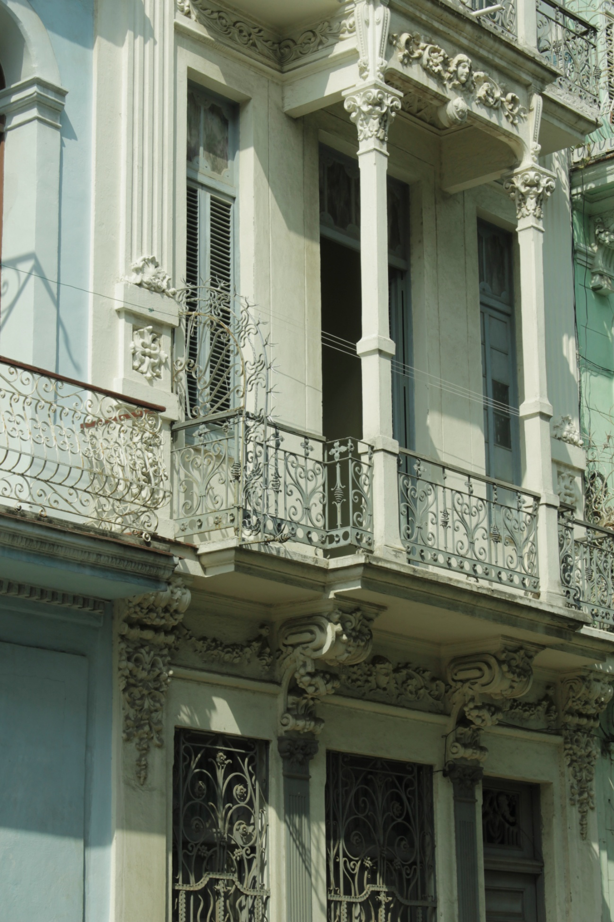

Mi nombre es Lázara María Prado, tengo 28 años. Esta foto me gusta mucho, ya que en ella se puede apreciar la belleza de la arquitectura de Centro Habana, que es uno de los municipios de la capital. Me encanta el contraste de lo antiguo y lo moderno que le dan este tipo de edificaciones a la ciudad. La ciudad es el reflejo de una mezcla de arquitecturas y el testimonio de diferentes épocas. Este es una edificación con influencias del estilo Art Nouveau o Modernista.

